桃園市政府標準作業程序
臨時使用道路申請

- 目的：凡機關、團體、法人或個人利用道路從事各項工程作業及活動等，得申請臨時使用道路。
- 摘要：人民須借用本市各區公所轄管15米以下市區道路時，請依程序檢附申請資料，向區公所提出申請借用道路。市、區道（原縣、鄉道）及道路寬度15米以上市區道路請洽桃園市政府工務局（養護工程處）申請；省道等其他道路請逕洽路權單位。
- 受理機關：桃園市政府養護工程處或道路所在地區公所。
- 相關法令及規定：
- 道路交通安全規則第141條規定。
- 桃園市市區道路管理規則第25條規定。
- 民眾應附證件、書表、表單、其他文件及份數：
- 桃園市市區道路借用申請書【(民)表1】1份。
- 身分證明文件影本（如身分證、健保卡及駕照等）1份。
- 已核准之交通維持計畫書（免提交通維持計畫書者免附）1份。
- 內部行政作業使用表單、附件：無。
- 名詞解釋：無。
- 其他：
- 倘須使用市內路邊公有收費停車格或大貨車管制路段通行者，請逕向市政府交通局提出申請。
- 倘申請內容涉及集會、遊行、宴席、賽事、攤位或其他類似行為之活動，請另依道路交通安全規則、集會遊行法或其他相關法令，向警察機關或各主管機關提出申請，以免受罰。
- 依據桃園市道路工程施工交通維持計畫作業要點規定，應研提交通維持計畫書送本市道安會報審議者，請先向市政府交通局提送計畫書審議。
- 作業內容：
- 流程圖：如後附。
- 流程說明：如後附。

桃園市政府標準作業流程圖
臨時使用道路申請

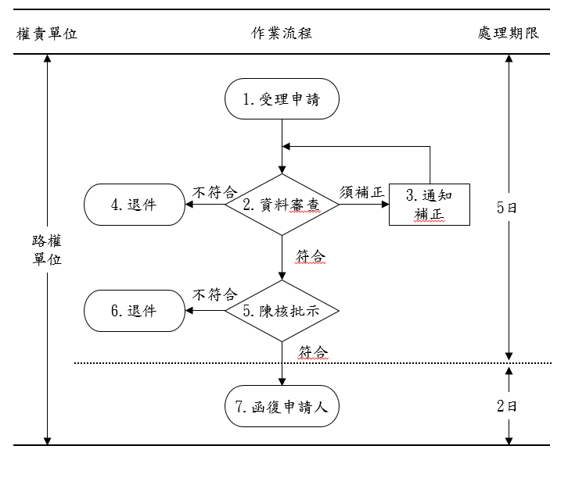

桃園市政府標準作業流程說明
臨時使用道路申請
作業流程 | 步驟說明 | 表單、附件 | 作業期限
1.受理申請 | 受理民眾所填寫桃園市市區道路借用申請書，辦理市區道路借用路權。 | 【（民）表1】桃園市市區道路借用申請書 | 7日
2.資料審核 | - 審核桃園市市區道路借用申請書：  - 申請單位借用期間並無其他機關公司進行施工或第三人借用。  - 申請單位應負責設置相關交通維持設施維護現場道路通行安全。  - 活動結束後應維持現場道路設施之完整性並迅速復原。  - 申請單位應遵守道路交通管理處罰條例暨交通安全相關規定，倘需使用市內路邊公有收費停車格或大貨車管制路段通行者，請逕向桃園市政府交通局提出申請。 |  | 7日
3.通知補件 | 經審查不合格者，應敘明理由函文或電話通知申請人一次補正。 |  | 7日
4.退件 | 1.敍明原因理由退件。  2.退件理由：申請書不確實或依桃園市道路工程施工交通維持計畫作業要點規定，須提送交通維持計畫書等。 |  | 7日
5.陳核批示 | 陳核主管人員批示。 |  | 7日
6.退件 | 審查後不符規定者，函復申請人退件原因，並歸退申請文件。 |  | 7日
7..函復申請人 | 發函申請人同意臨時使用後結案。 |  | 7日

